AC管理AP离线怎么办？

- 确认离线AP位置并重启AP
通过MAC地址找到AP的具体安装位置，将AP断电重启后观察是否可以上线。

  - 如果重启之后依然离线，请按照以下排查方式：
  - 检查AP和AC是否在同一局域网，连接交换机接口是否属于同一个VLAN。AP默认要被AC管理，需要处于同一局域网中，且AP和AC处于同一VLAN中。
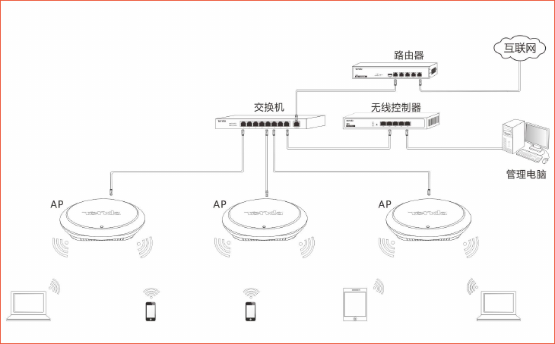

  - 检查离线AP供电是否正常，指示灯是否亮，如果供电异常请供电：

Tenda AP供电方式有两种：
PoE供电：检查PoE供电交换机、供电网线、水晶头是否出现故障；检查AP总功率是否超过PoE供电设备的输出总功率；检查供电网线是否过长，PoE供电正常有效供电距离在100米内。
DC供电：查看DC电源是否满足AP的供电参数，防止电源和AP参数不匹配导致AP异常工作。

1.3 检查AC地址池中地址数量是否少于AP数量，AP需要被分配一个AC地址池中的地址才能被AC管理上，AC地址池过少可能导致超过数量的AP不能被管理。
